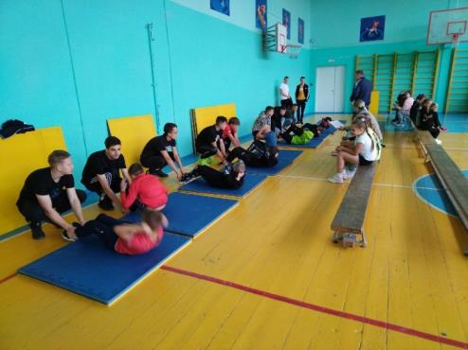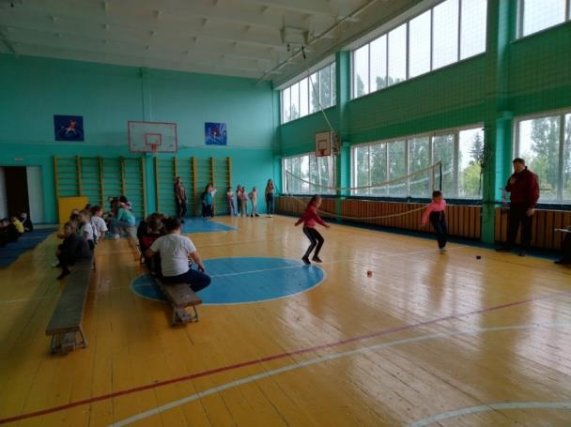[#ГТО2022](https://vk.com/feed?section=search&q=%23%D0%93%D0%A2%D0%9E2022)[#ЯзаЗОЖ](https://vk.com/feed?section=search&q=%23%D0%AF%D0%B7%D0%B0%D0%97%D0%9E%D0%96)[#ВместеМыСила](https://vk.com/feed?section=search&q=%23%D0%92%D0%BC%D0%B5%D1%81%D1%82%D0%B5%D0%9C%D1%8B%D0%A1%D0%B8%D0%BB%D0%B0)[#ГТОиЯ](https://vk.com/feed?section=search&q=%23%D0%93%D0%A2%D0%9E%D0%B8%D0%AF)  
Дети – это наше будущее. А чтобы наше будущее было здоровым, нужно с малых лет прививать детям навыки здорового образа жизни, воспитывать в них бережное отношение к своему собственному здоровью, приучать к спорту.  
9 сентября 2022 года в рамках наступающей сессии сдачи нормативов ГТО в нашей школе прошёл замечательный традиционный праздник «День ЗДОРОВЬЯ!». С погодой нам не повезло, но наших юных спортсменов 2-5 классов ждал тёплый, родной спортивный зал.  
День здоровья в школе – это весёлый праздник хорошего настроения, спорта и здоровья. Школьники очень ждут этот день, чтобы поучаствовать в спортивных соревнованиях, порезвиться и узнать на что они способны, после увлекательных, летных каникул. И конечно же, организаторы не обошлись без помощи наших волонтёров - учеников старшей школы. На каждом этапе старшеклассники подбадривали, поддерживали и помогали своим младшим товарищам успешно справиться со всеми заданиями. Будь ЗДОРОВ! Всегда готов!

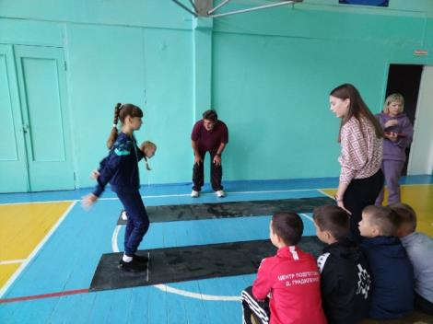

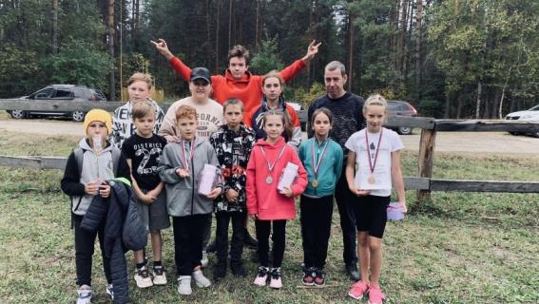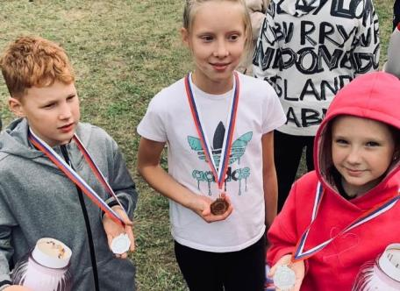📌18 сентября в Никольске проходило открытое первенство города по кроссу среди лыжников - гонщиков, посвящённое памяти воинов, погибших в ходе участия в специальной военной операции. В соревнованиях приняли участие более 150 спортсменов городов и районов Пензенской области. Ученики нашей школы выступили достойно. На дистанции 1000 м в возрастной категории 2013 г.р и моложе 2 место заняла Родионова Ирина, ученица 3 «а» класса. На дистанции 1500 м в возрастной группе 2011-2012 гг.р. Черняева Ксения стала третьей, ученица 4 «б» класса. Спортсмены, занявшие призовые места, награждены медалями, грамотами и ценными призами. Поздравляем ребят!

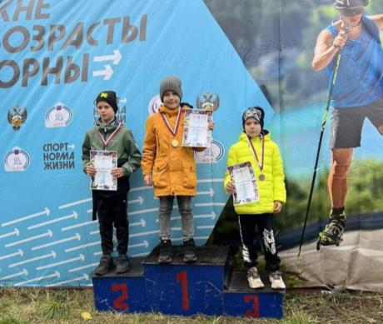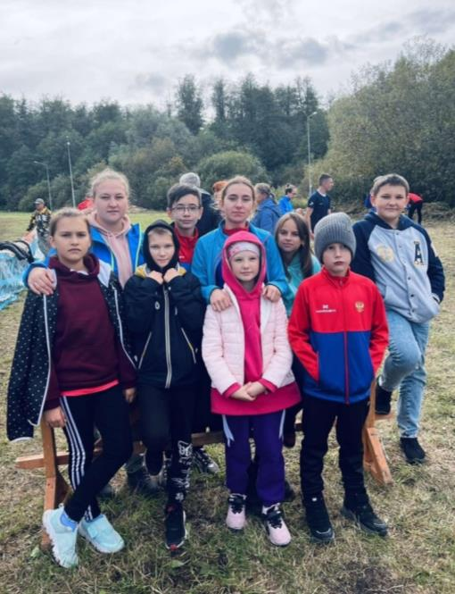

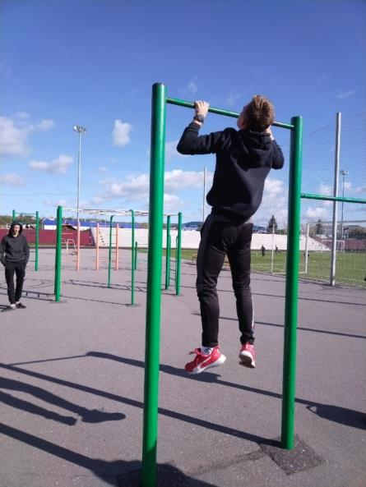8 октября 2022 года ученики нашей школы приняли участие в городском спортивном конкурсе «Быть первым», организованном Молодёжным Парламентом города Кузнецка. Целью мероприятия является повышение уровня патриотического воспитания и здорового образа жизни, поддержки талантливой молодёжи. В соревнованиях приняли участие почти все образовательные организации города. После торжественного открытия все участники разошлись по этапам: «Прыжки», «Подтягивания», «Автомат», «Стрельба», «Гибкость», «Пресс». Последним испытанием был кросс на 2 километра. Борьба была очень напряжённой, все старшеклассники и студенты были достойно подготовлены. Но, как говорится, побеждает сильнейший. 1 место заняла команда нашей школы. Поздравляем наших ПОБЕДИТЕЛЕЙ!!!

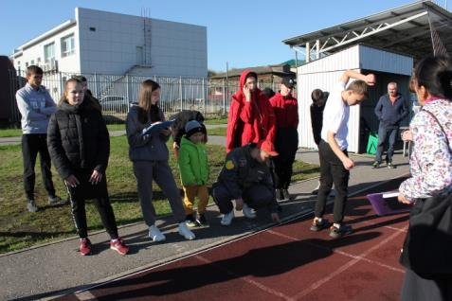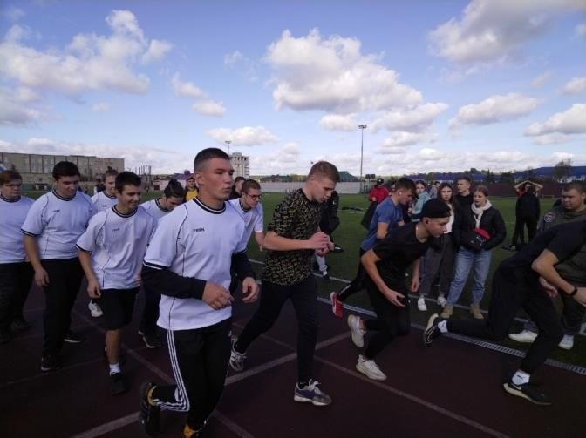

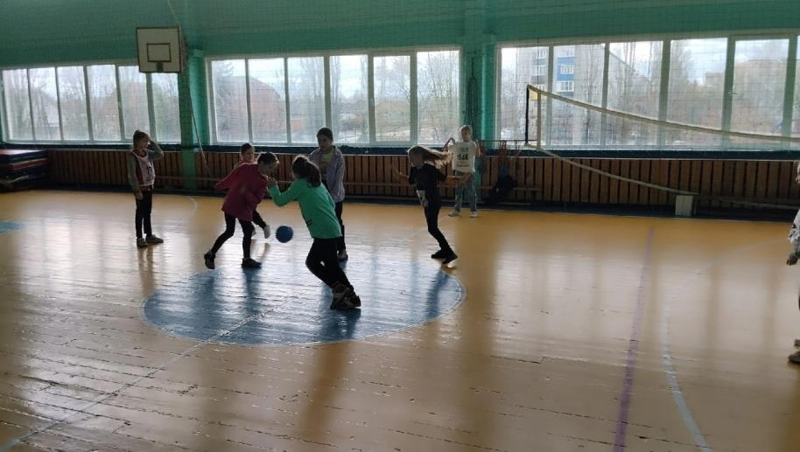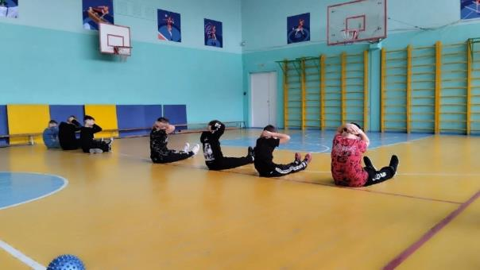Веселый осенний марафон  
Поиграй-ка, поиграй-ка,  
Наш осенний марафон!  
С физкультурой всех ребят  
Навсегда подружит он!  
Если хочешь быть умелым,  
Ловким, быстрым,  
Сильным, смелым,  
Научись любить скакалки,  
Мячи, обручи и палки,   
Вот здоровья в чём секрет,  
Будь здоров! Физкульт—привет!  
  
Осень – прекрасное и красивое время года, которое, словно художник, раскрашивает природу в яркие цвета. Этому загадочному времени года Заикина Е.М. посвятила спортивно-игровую программу «Веселый осенний марафон». Дети, разделившись на две команды, соревновались в различных конкурсах: «Собери овощи», «Не боимся мы дождя», «Яблочко», «Листопад», «Загадки». Спортивный задор и желание добиться победы для своей команды захватывали детей настолько, что они не замечали происходящего вокруг. Все старались изо всех сил прийти к финишу первыми. В зале царили смех, шум и веселье.

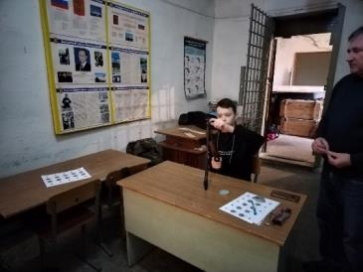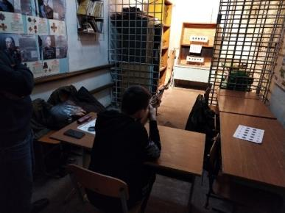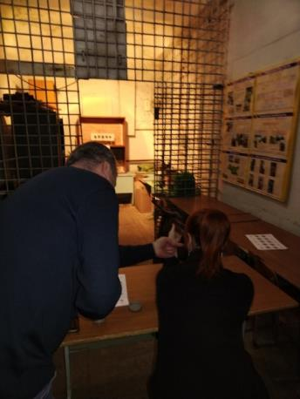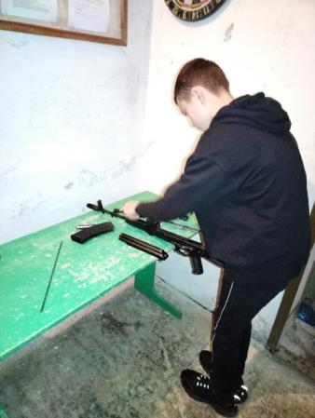[#ГТО2022](https://vk.com/feed?section=search&q=%23%D0%93%D0%A2%D0%9E2022)  
С большим энтузиазмом ученики нашей школы включились в сдачу норм ГТО, так как каждому интересно проверить свои физические возможности: «сколько раз могу подтянуться?», «как быстро можно пробежать ту или иную дистанцию?», «возможно ли прыгнуть дальше всех?». До середины сентября желающих набралось более 200 человек. Первый этап ребята прошли ещё до 30 сентября и сдали такие нормативы как «челночный бег» и «метание». 7 октября старшеклассники, желающие получить заветный значок, сдавали бег на длинную (2000-3000 м) и короткую (30,60,100 м) дистанцию на стадионе «Рубин». А сейчас пришло время сдать норматив «Стрельба». 1 ноября ученики 10-11 классов собрались в школьном тире. Было довольно волнительно, но очень интересно и увлекательно. Все баллы отправлены в реестр. Но хотелось бы поделится результатами самых метких стрелков.  
Мальчики:  
1 место-Ефимов Алексей 11Б  
2 место-Гусев Максим 11Б  
3 место-Бынеев Дмитрий 11Б  
Девочки:  
1 место-Комарова Ксения 10Б  
2 место-Мустафина Мадина 11Б  
3 место-Бикмурзина Амина и Горохова Ирина 11Б  
Надеемся, следующий этап «фестиваль ГТО» пройдёт так же плодотворно!

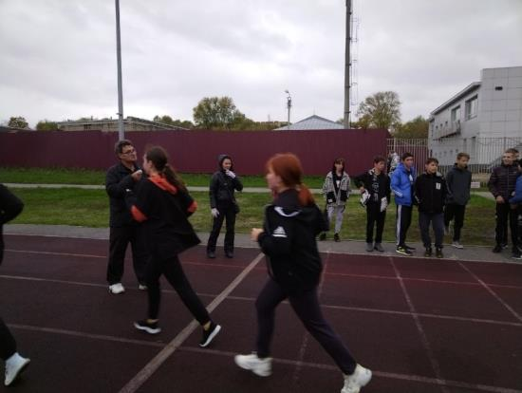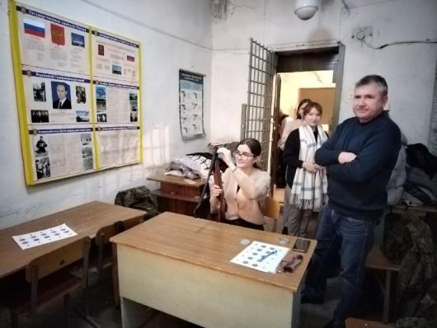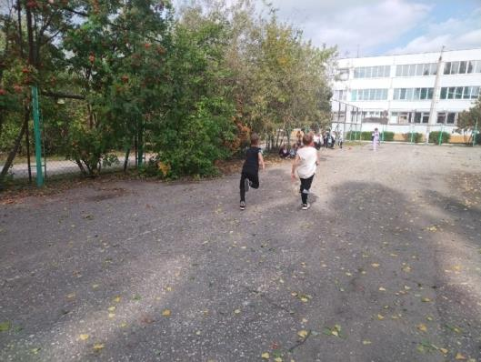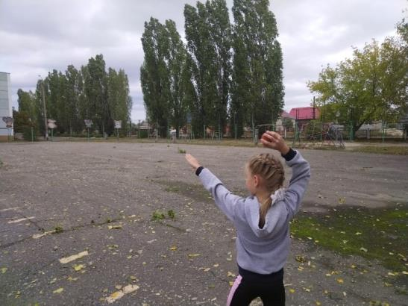

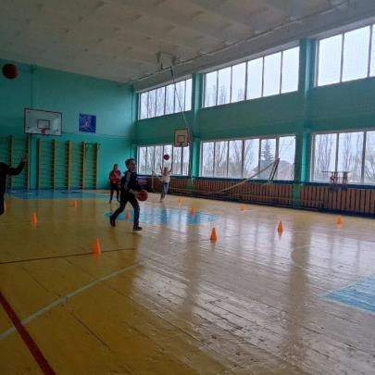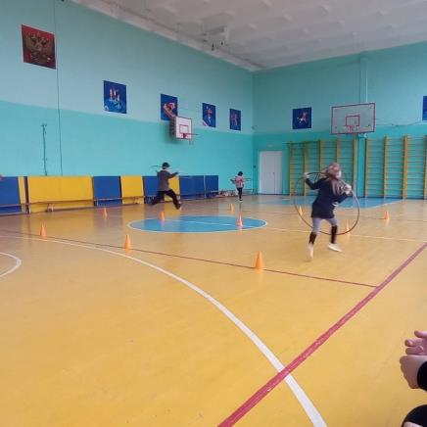Последний герой  
Отправимся с вами в чужую страну,  
На остров чудесный, в долину одну.  
Героями я предлагаю вам стать.  
И силы свои в игре испытать  
И будет победа пусть непростой.  
Итак, начинаем, -  
«Последний герой!»  
3 ноября для ребят пришкольного лагеря «Солнышко» была проведена спортивно-игровая программа «Последний герой». Дети подготовили интересное название команд, девизы, произнесли клятву участников соревнований, старались соблюдать все правила конкурсов, сопереживали своим соперникам. Проходили туристическую полосу в сквозных мешках – тоннелях, соревновались в быстроте, ловкости,  
пели песни «У костра дружбы», ловили рыбу, искали клад. Кто выдержал все испытания, тот был признан «Последним героем». Смех, радость победы, хорошее настроение стали спутниками этой программы.

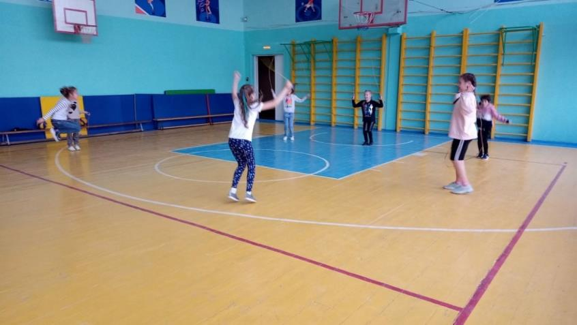

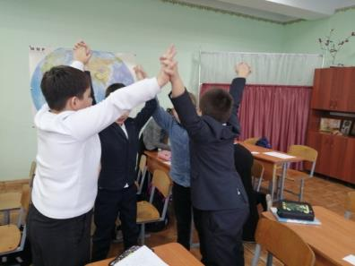В рамках урока здоровья в 3в классе пришла игра "Мои эмоции и здоровье"  
Ребята узнали, что такое эмоции, какие бывают и как влияют на здоровье. Развивали умение выражать свои эмоции и принимать эмоции окружающих. Познакомились с приёмами саморегуляции настроения.

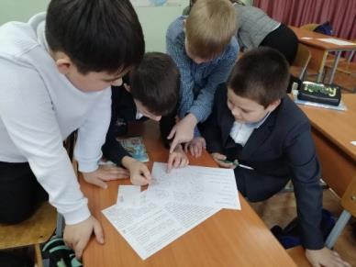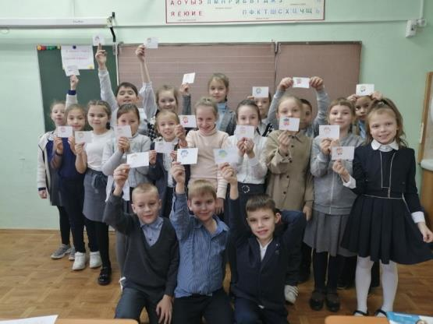

В 7" Г" классе прошло мероприятие, посвящённое здоровому образу жизни подростков. В итоге ребята вывели рекомендации для профилактики здоровья учеников.  
Если ты хочешь хорошо учиться, быть ловким и умелым, запомни несколько правил, которые помогут тебе добиться успехов во всех делах.  
1.Организуй свой режим дня.  
Спать, гулять, делать уроки, принимать пищу необходимо в одно и то же время. Твой организм быстро привыкнет к режиму, ему будет легче справляться с любой нагрузкой.  
2.Здоровый сон – залог здоровья.  
Подросткам нужно спать 8-10 часов.  
Недостаточное количество сна может негативно сказаться на иммунитете человека и сделать его более уязвимым к болезням.  
3.Больше двигайся.  
Утро начинай с водных процедур,сделай гимнастику. Обязательно гуляй на свежем 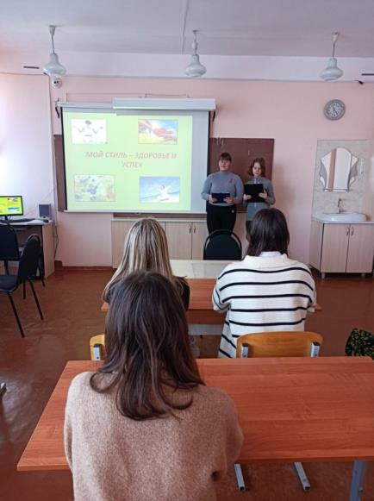воздухе. Посещай бассейн. Одним из оптимальных видов физической активности считается активных отдых. Это может быть любой вид спорта.  
4.Питайся правильно.  
Для растущего организма необходимы витамины, минеральные вещества, поэтому питание должно быть разнообразным.  
5.Береги зубы.  
Чистить зубы нужно 2 раза в день: утром – после завтрака, и вечером – перед сном. 6.Берегите зрение.  
Не увлекайся работой за компьютером. У экрана можно быть не более 2 часов в день.  
Будь доброжелателен с другими, вежлив, уважай окружающих тебя людей, и тогда твоя жизнь будет интереснее, радостнее и веселее!

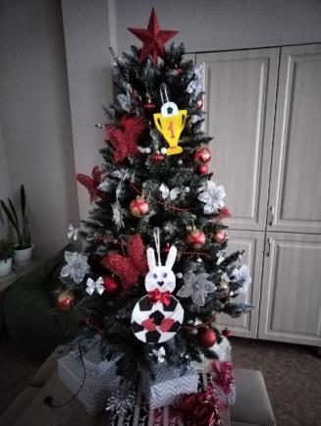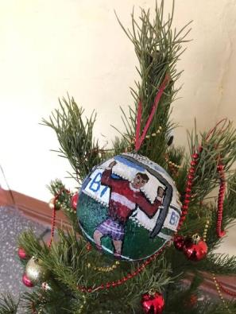[#ФутболвШколе58](https://vk.com/feed?section=search&q=%23%D0%A4%D1%83%D1%82%D0%B1%D0%BE%D0%BB%D0%B2%D0%A8%D0%BA%D0%BE%D0%BB%D0%B558)  
В рамках Всероссийского фестиваля «Футбол в школе» среди обучающихся образовательных организаций Российской Федерации 2022 – 2023 учебного года в нашей школе прошёл один из этапов этого мероприятия «Футбольная» ёлка». Учащиеся своими руками изготовили украшения на новогоднюю елку на футбольную тематику: игрушки в форме футболистов(-к), мячей, логотипов футбольных клубов и т.п. Для начала ученики украшали свои новогодние елки в классе. Далее футбольными игрушками была украшена общая школьная новогодняя ёлка.